Отчёт по лабораторной работе №5

Основы интерфейса взаимодействия пользователя с системой Unix на уровне командной строки

Матвеева Анастасия Сергеевна

Содержание

# Цель работы

Целью данной работы является приобретение практических навыков взаимодействия пользователя с системой посредством командной строки.

# Задачи лабораторной работы

Задачи:

1. Научиться работать с системой с помощью командной строкой
2. Изучить команды cd, pwd, mkdir, rm, rmdir, history

# Выполнение лабораторной работы

1. Переходим в каталог /tmp, используя команду «cd /tmp» и выводим на экран содержимое каталога /tmp, используя команду «ls» с различными опциями (рис. 1):

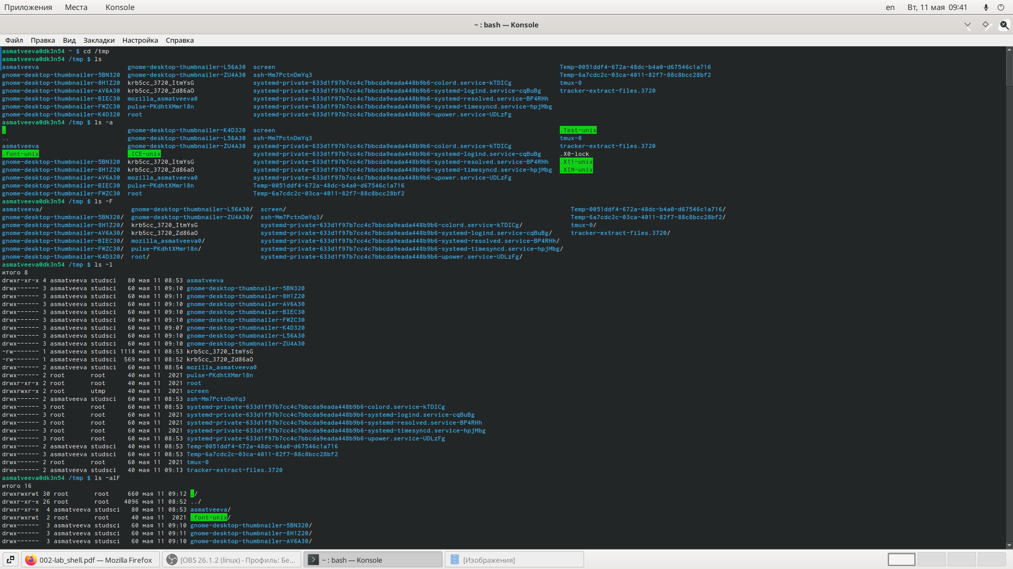

Figure 1: Переход в /tmp

* «ls»− выводится список каталогов и файлов, которые можно увидеть, «вручную» открыв каталог tmp
* ls-a»− к списку, описанному в предыдущем пункте, добавляются скрытые каталоги и файлы(их имена начинаются с точки)
* «ls-F»−с помощью этой команды получаеминформацию о типах файлов
* «ls-l» −получаем список каталогов и файлов, но уже с более подробной информацией о них
* «ls-alF»−данная команда отобразит список всех каталогов и файлов, в том числе и скрытых, с подробной информацией о них

1. Чтобы определить, есть ли в каталоге /var/spool подкаталог с именем cron, перейдем в указанный каталог с помощью команды «cd /var/spool», просмотрим его содержимое, используя команду «ls»,и, таким образом,убедимся, что данный подкаталог существует. Далее перехожу в свой домашний каталог с помощью команды «cd ~» и, используя команду «ls -alF», вывожу на экран его содержимое. Видно, что владельцем всех каталогов и файлов, кроме родительского каталога (его владелец пользователь root из группы пользователей root),является пользователь asmatveeva из группы пользователей studsci.(рис. 2)

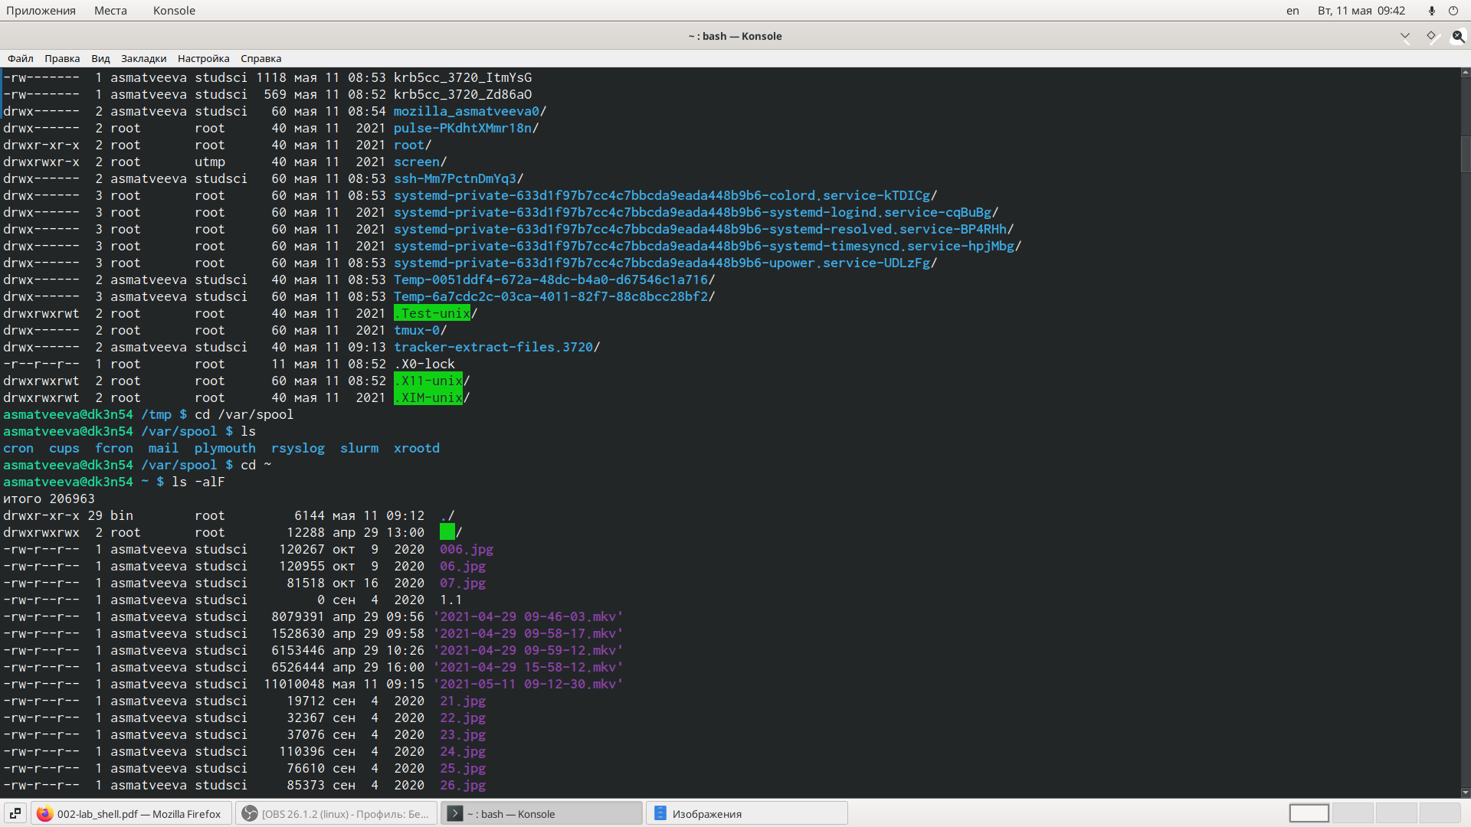

Figure 2: Перехожу в каталог /var/spool, убеждаюсь, что он существует, и далее перехожу в ~ и просматриваю владельцев всех каталогов и файлов

1. В домашнем каталоге создаем новый каталог newdir, используя команду «mkdir newdir». Убеждаемся, что каталог создан, с помощью команды «ls». Командой «cd newdir» переходим в ранее созданный каталог и там создаем каталог morefun, используя команду «mkdir morefun». Командой «ls» проверяем правильность выполненных действий (рис. 3).

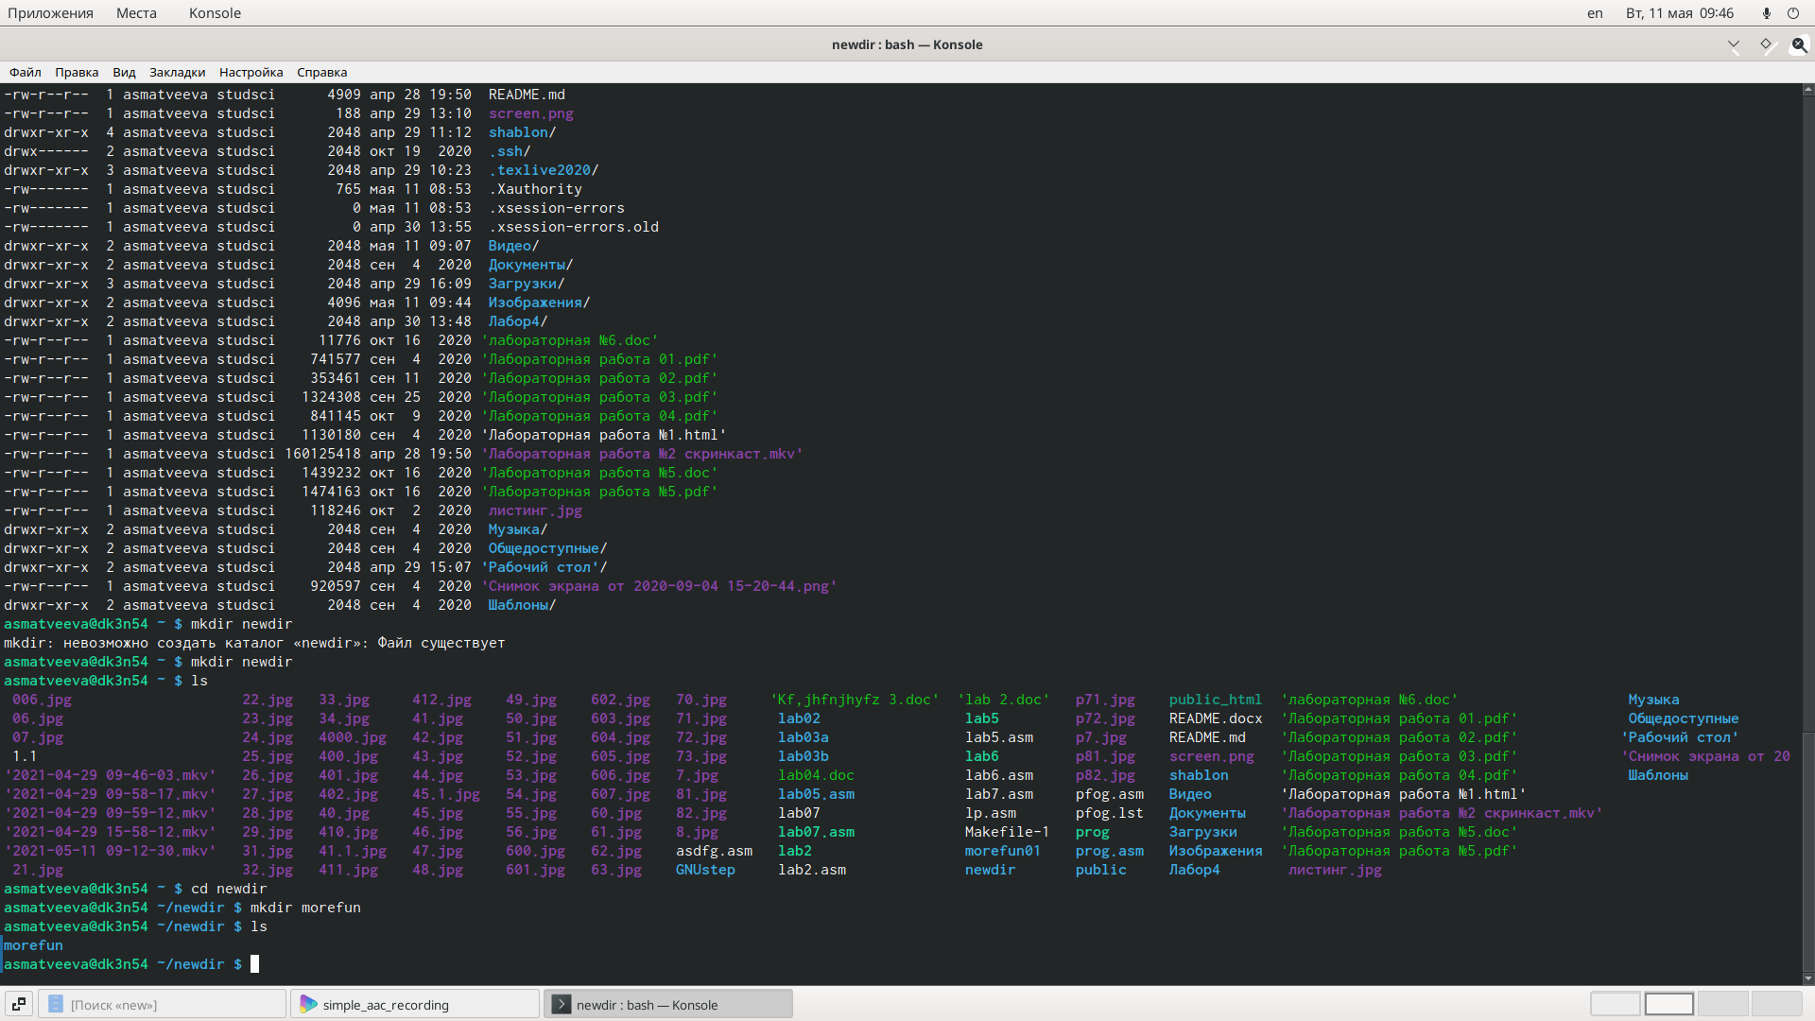

Figure 3: Создаю каталог newdir и подкаталог morefun

1. Используя команду «mkdir letters memos misk»,создаем в домашнем каталоге три новых (рис. 4). Далее с помощью команды «rm –r letters memos misk» удаляем созданные каталоги. Командой «ls» проверяем правильность выполненных действий (рис. 5).

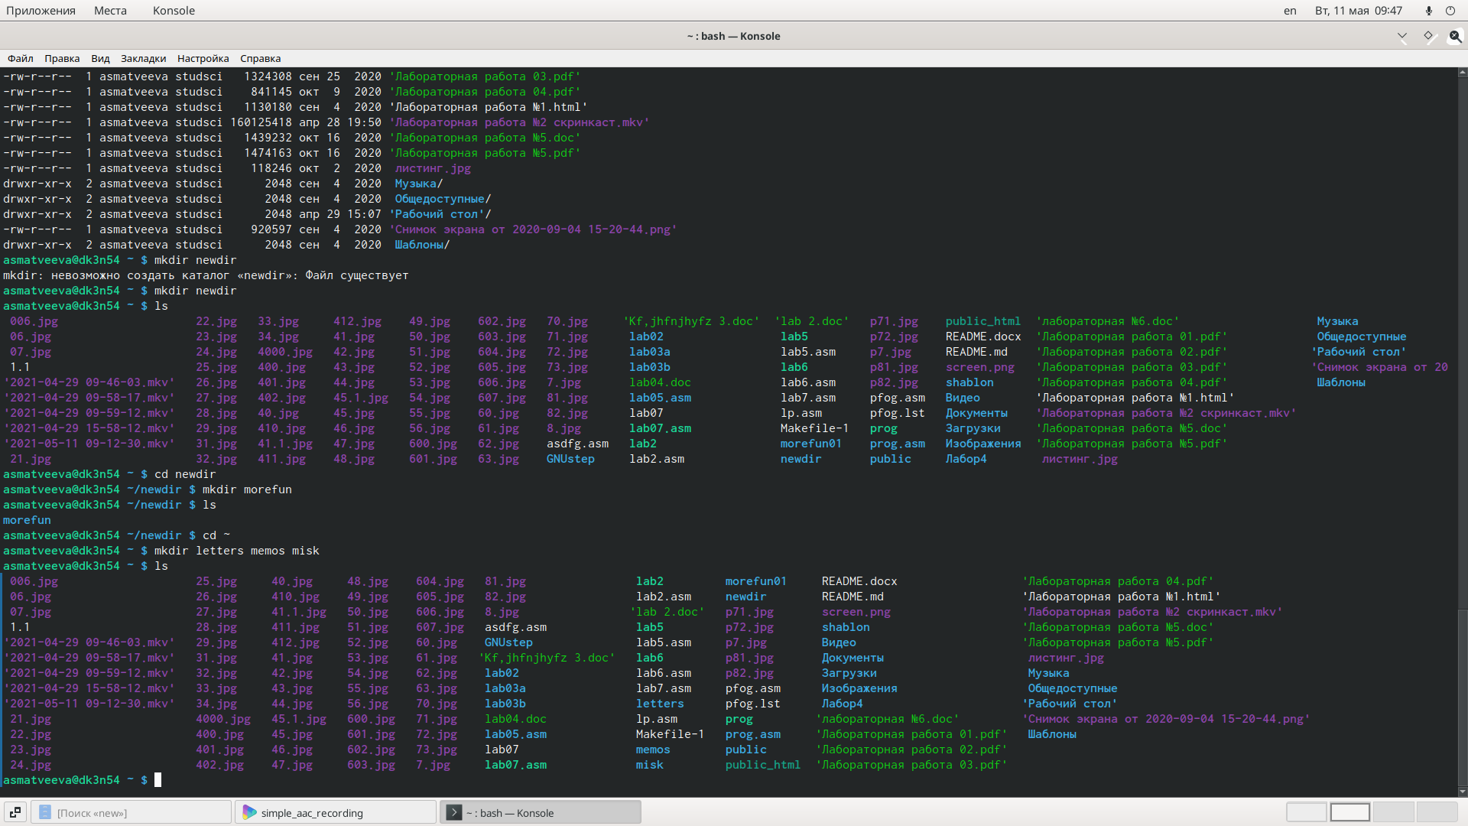

Figure 4: Создаю каталоги letters, memos, misk

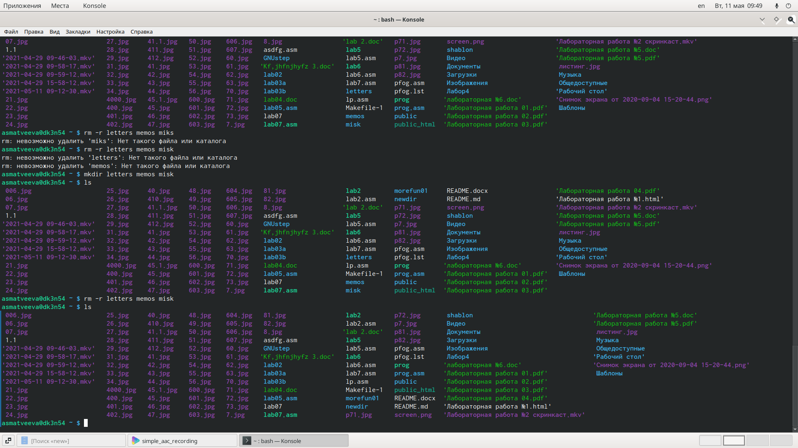

Figure 5: Удаляю каталоги letters, memos, misk

1. Пробуем удалить каталог newdir командой «rm newdir». Получаем отказ в выполнении команды (т.к. данный каталог содержит подкаталог morefun и требуется при удалении использовать опцию -r). Удаляем каталог newdir/morefun, используя команду «rm –r newdir/morefun».Командой «ls» проверяем правильность выполненного действия (рис. 6).

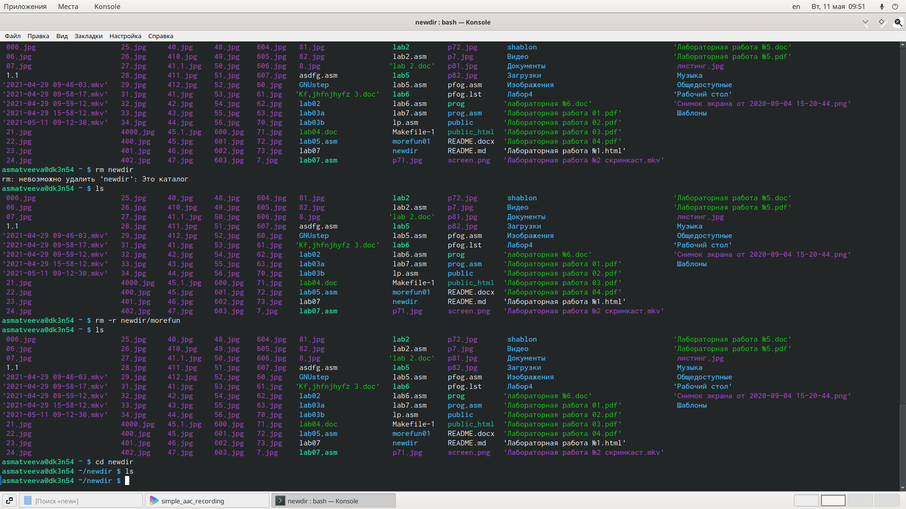

Figure 6: Удаляю каталог newdir

1. Используя команду «man ls», определяю, какую опцию команды ls необходимо использовать, чтобы просмотреть содержимое не только указанного каталога, но и подкаталогов, входящих в него (рис. 7).

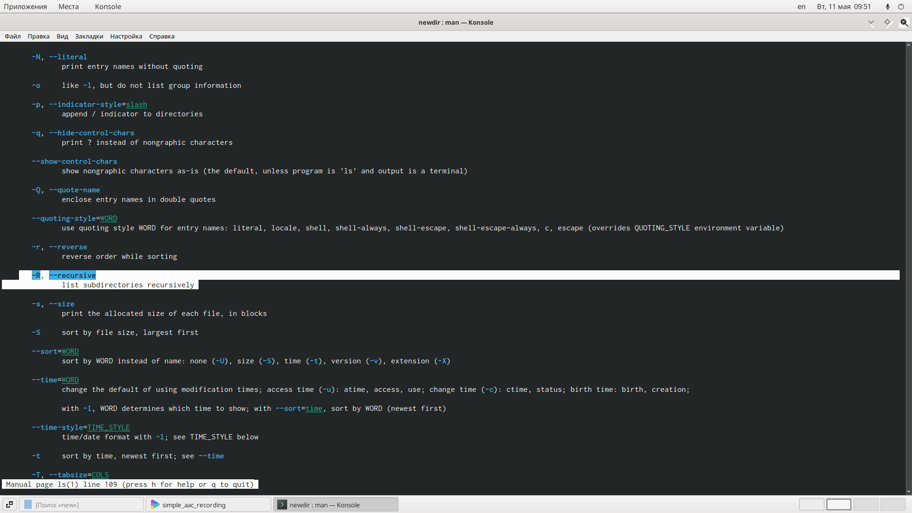

Figure 7: Определяю, какую опцию команды ls необходимо использовать, чтобы просмотреть содержимое не только указанного каталога, но и подкаталогов, входящих в него

1. Используя то же руководство по команде «ls», открытое в предыдущем пункте, определяю набор опций команды ls, позволяющий отсортировать по времени последнего изменения выводимый список содержимого каталога с развернутым описанием файлов (рис. 8, 9, 10).

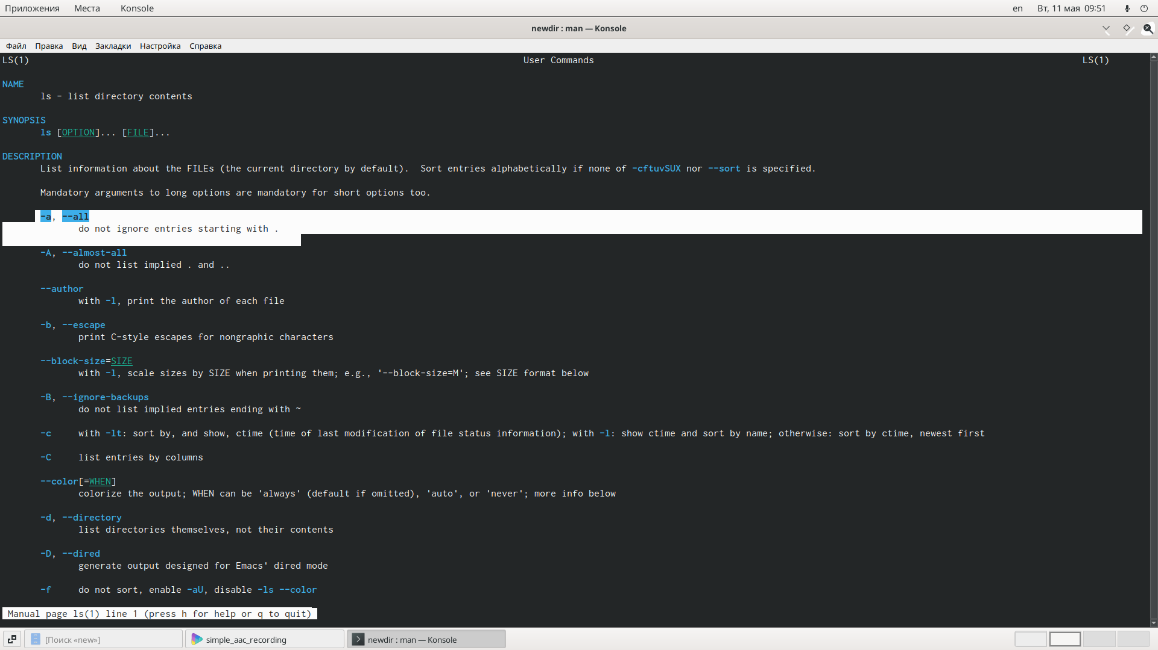

Figure 8: Опции команды ls

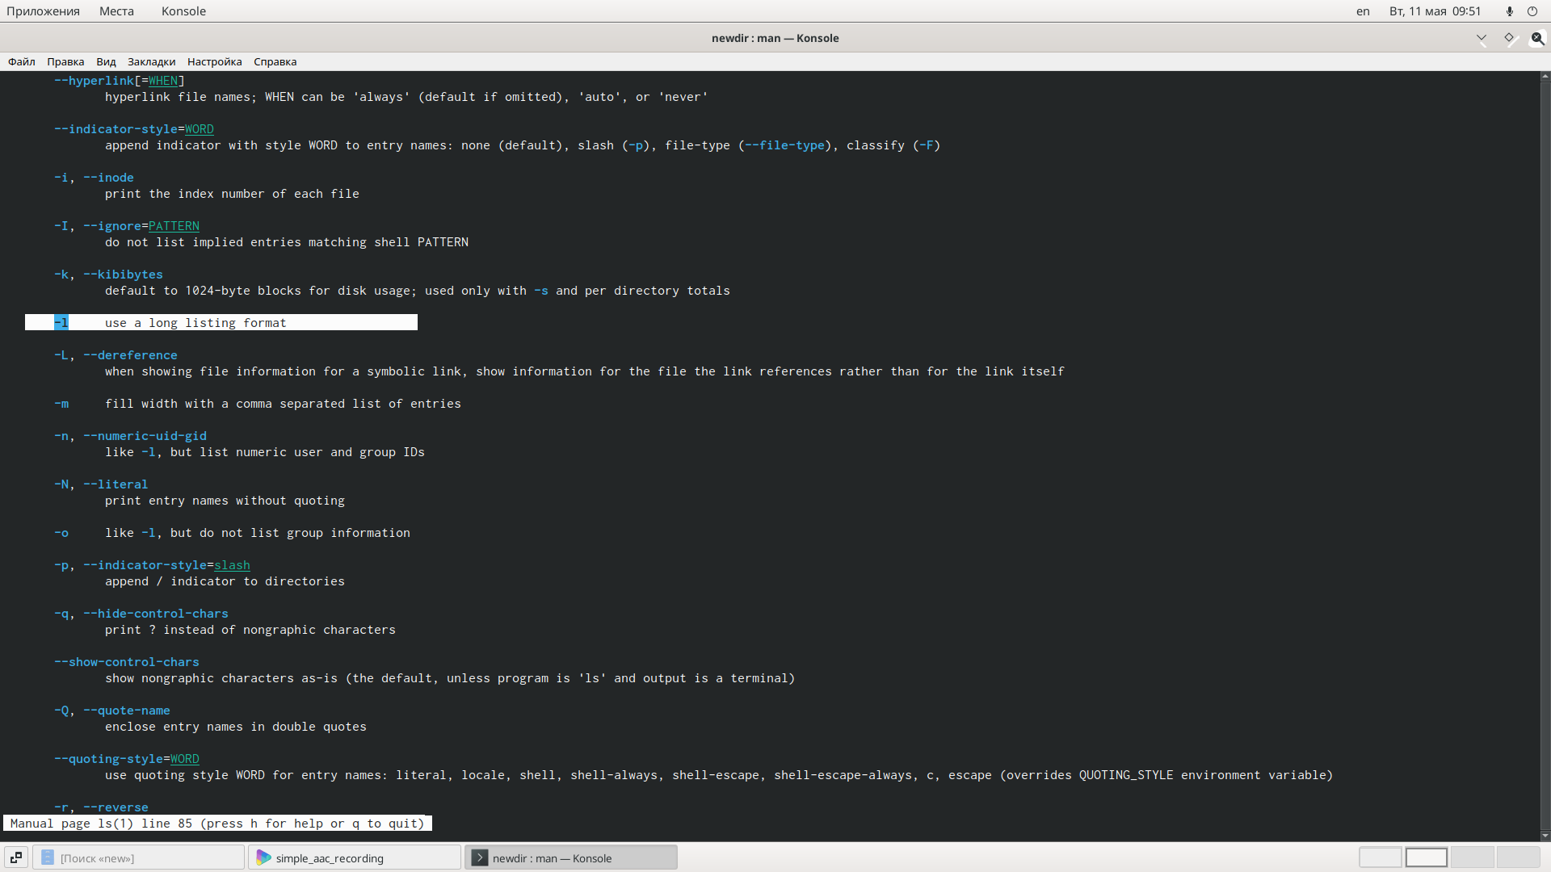

Figure 9: Опции команды ls

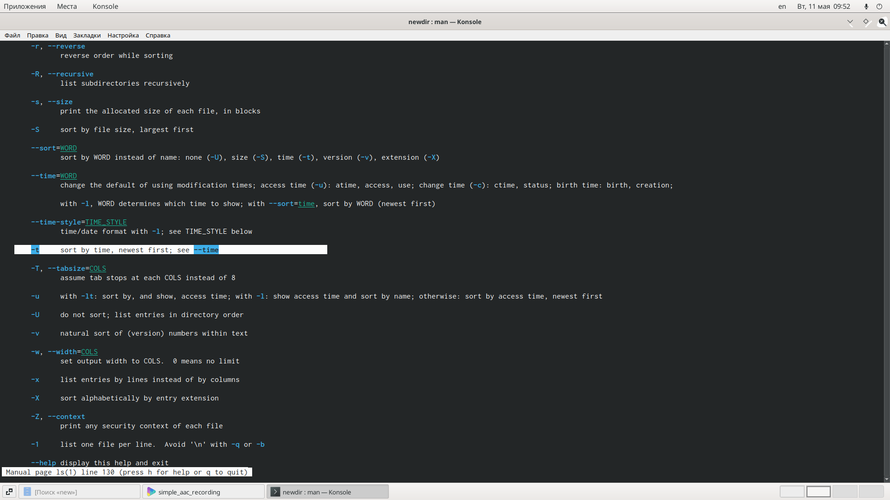

Figure 10: Опции команды ls

1. Используя команды «man cd», «man pwd», «man mkdir», «man rmdir», «man rm», просматриваю описание соответствующих команд(рис. 11).

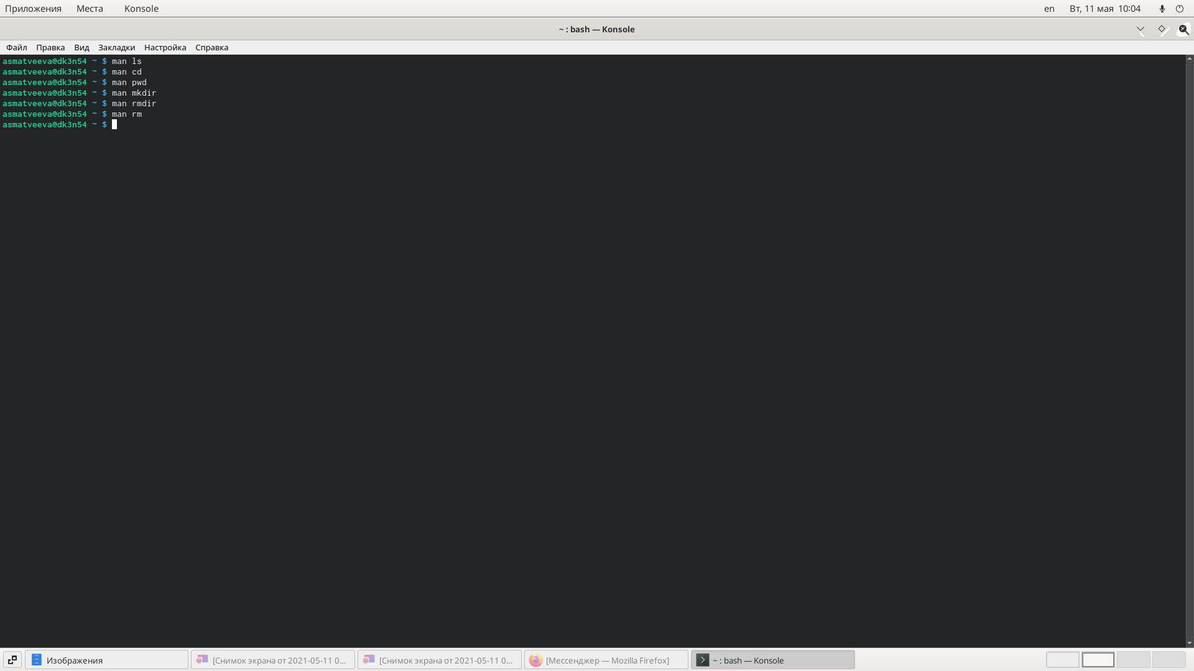

Figure 11: Использую команды man cd, man pwd, man mkdir, man rmdir, man rm

1. Команда cd (рис. 12)

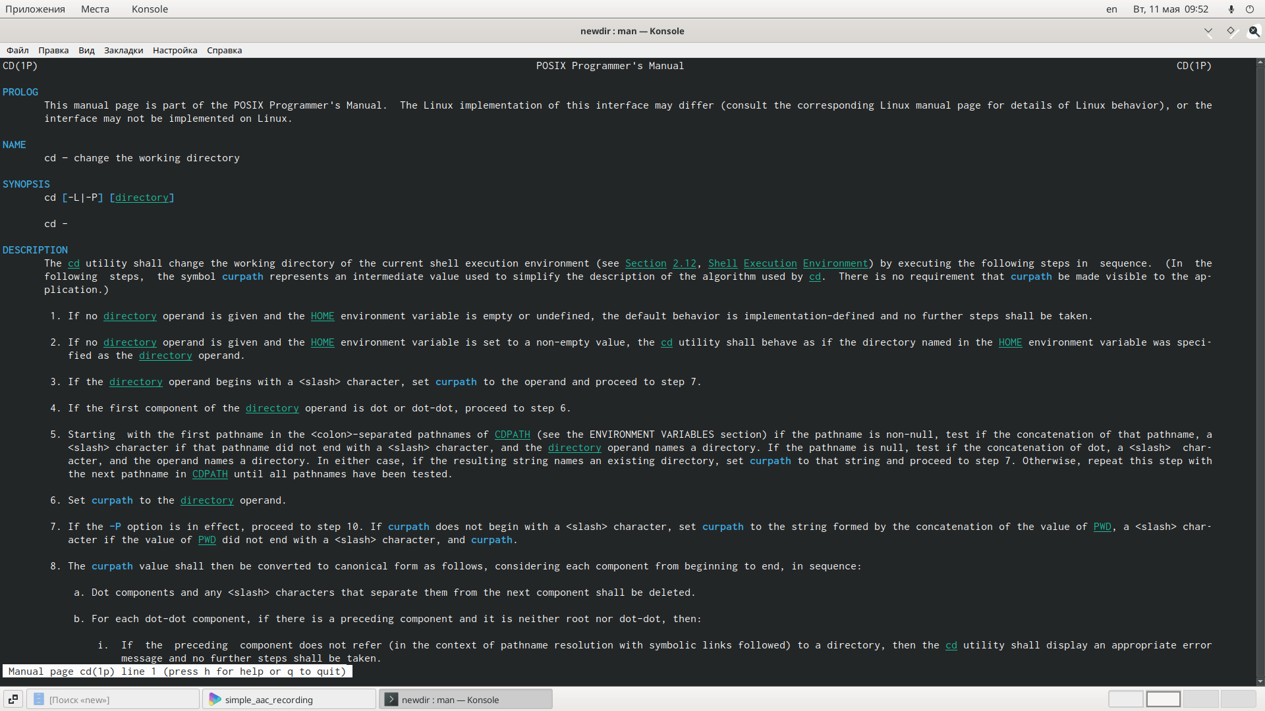

Figure 12: Команда cd

Заметим, что данная команда не имеет дополнительных опций.

1. Команда pwd (рис. 13):

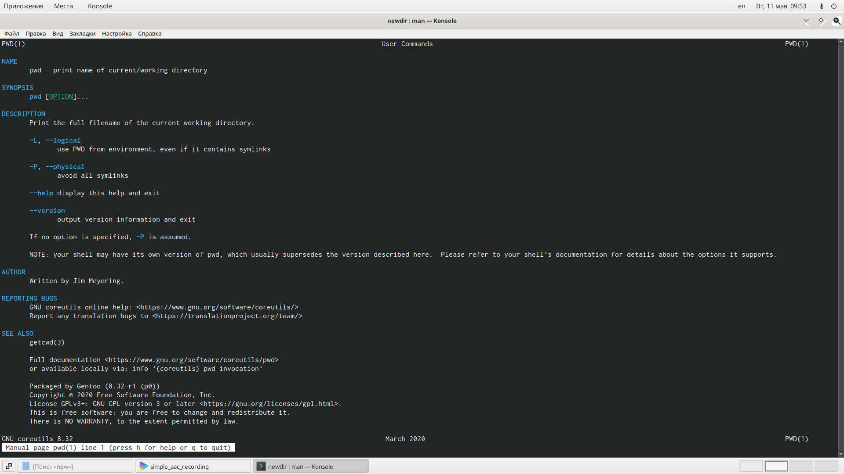

Figure 13: Команда pwd

* -L, –logicalне разыменовывать символические ссылки. Если путь содержит символические ссылки, то выводить их безпреобразования в исходный путь;
* -P, –physical преобразовывать (отбрасывать символические ссылки) символические ссылки в исходные имена. Если путь содержит символические ссылки, то они будут преобразованы в названия исходных директорий, на которые они указывают;
* –help показать справку по команде pwd;
* –version показать версию утилиты pwd.

1. Команда mkdir (рис. 14):

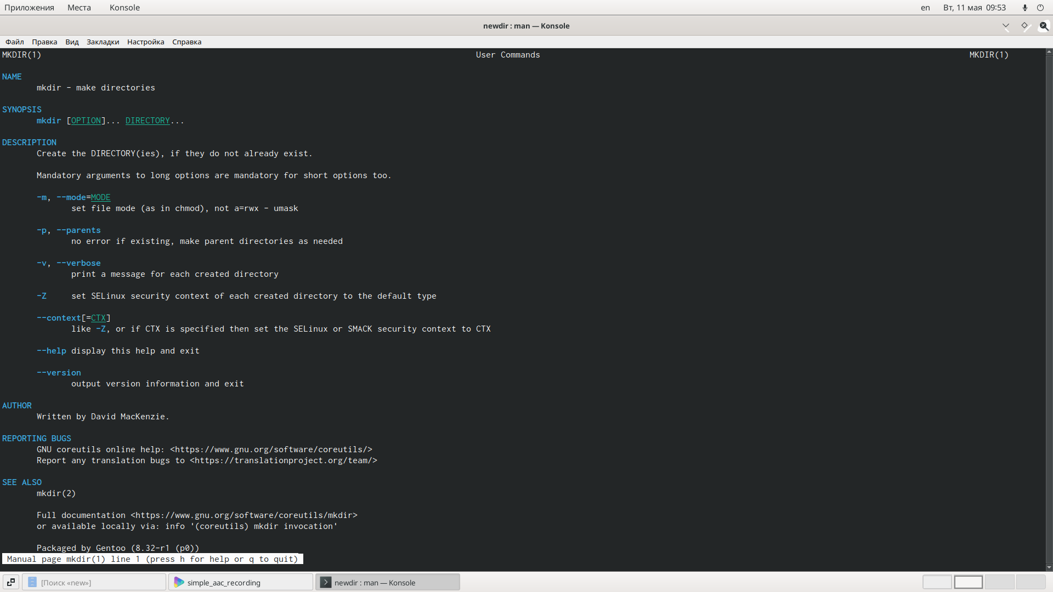

Figure 14: Команда mkdir

* -m,–mode=MODE устанавливает права доступа для создаваемой директории. Синтаксис MODE такой же как у команды chmod;
* -p,–parents создать все директории, которые указаны внутри пути. Если какая-либо директория существует, то предупреждение об этом не выводится;
* -v, –verbose выводить сообщение о каждой создаваемой директории;
* -z установить контекст SELinux для создаваемой директории по умолчанию;
* –context[=CTX] установить контекст SELinux для создаваемой директории в значение CTX;
* –help показать справку по команде mkdir;
* –version показать версию утилиты mkdi.

1. Команда rmdir (рис. 15):

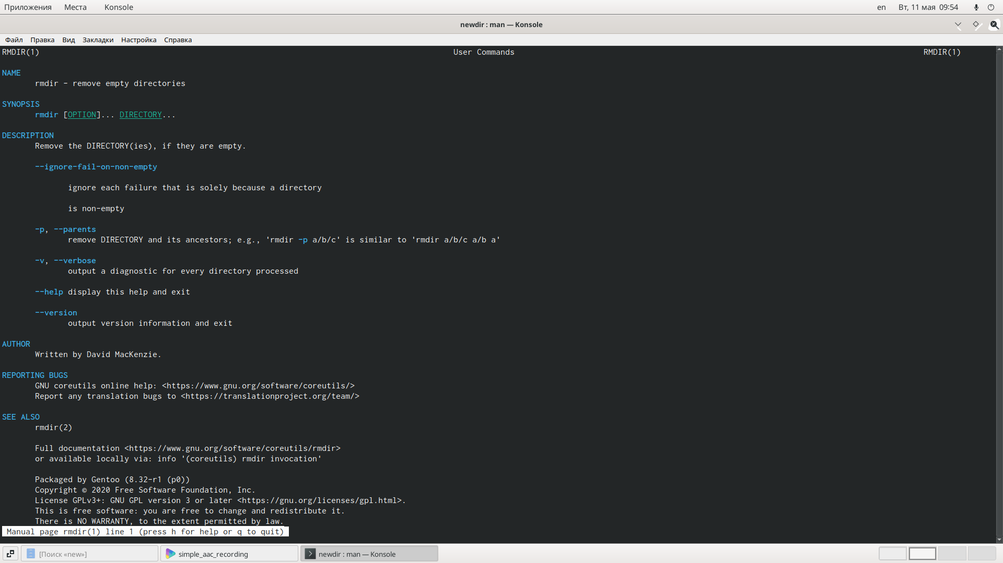

Figure 15: Команда rmdir

* –ignore-fail-on-non-empty игнорировать директории, которые содержат в себе файлы;
* -p, –parents в этой опции каждый аргумент каталога обрабатывается как путь, из которого будут удалены все компоненты, если они уже пусты, начиная с последнего компонента;
* -v, –verbose отображение подробной информациидля каждого обрабатываемого каталога;
* –help показать справку по команде rmdir;
* –version показать версию утилиты rmdir

1. Команда rm (рис. 16):

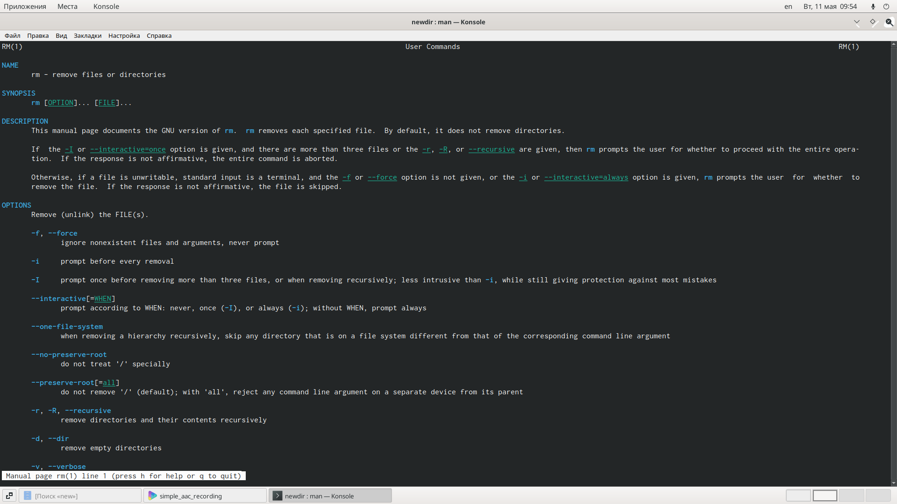

Figure 16: Команда rm

* -f, –force игнорировать несуществующие файлы и аргументы. Никогда не выдавать запросы на подтверждение удаления;
* -i выводить запрос на подтверждение удаления каждого файла;
* -I выдать один запрос на подтверждение удаления всех файлов, если удаляется больше трех файлов или используется рекурсивное удаление. Опция применяется, как более «щадящая» версия опции –i;
* –interactive[=WHEN] вместо WHENможно использовать:never —никогда не выдавать запросы на подтверждение удаления.once —выводить запрос один раз (аналог опции -I). always —выводить запрос всегда (аналог опции -i).Если значение КОГДА не задано, то используется always;
* –one-file-system во время рекурсивного удаления пропускать директории, которые находятся на других файловых системах;
* –no-preserve-root если в качестве директории для удаления задан корневой раздел /, то считать, что это обычная директория и начать выполнять удаление;
* –preserve-root[=all] если в качестве директории для удаления задан корневой раздел /, то запретить выполнять команду rm над корневым разделом. Данное поведение используется по умолчанию;
* -r, -R, –recursive удаление директорий и их содержимого. Рекурсивное удаление;
* -d, –dir удалять пустые директории;
* -v, –verbose выводитьинформацию об удаляемых файлах;
* –help показать справку по команде rm;
* –version показать версию утилиты rm.

1. Выведем историю команд с помощью команды «history» (рис. 17). Далее, используя команды, «!509:s/morefun/morefun01» и «!510», выполним команды 509 и 510 (в 509 будет cоздан каталог morefun1 вместо morefun) (рис. 18).

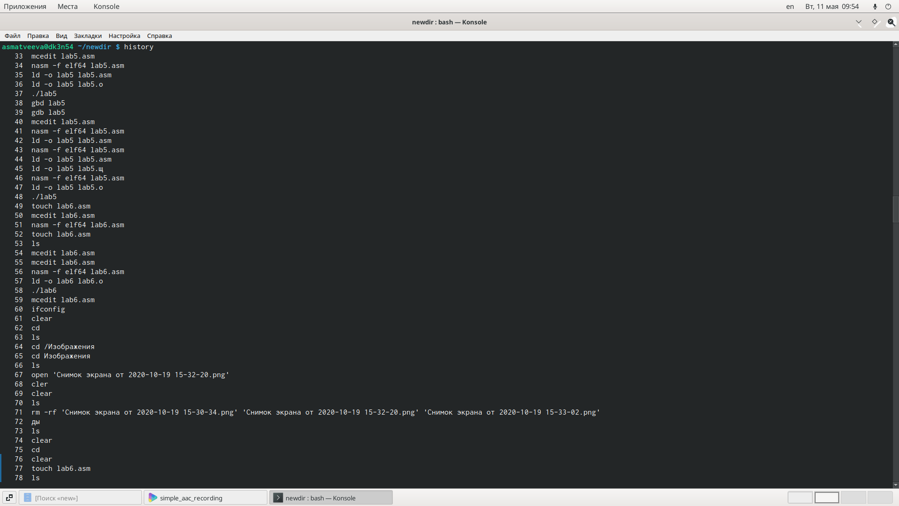

Figure 17: Команда history

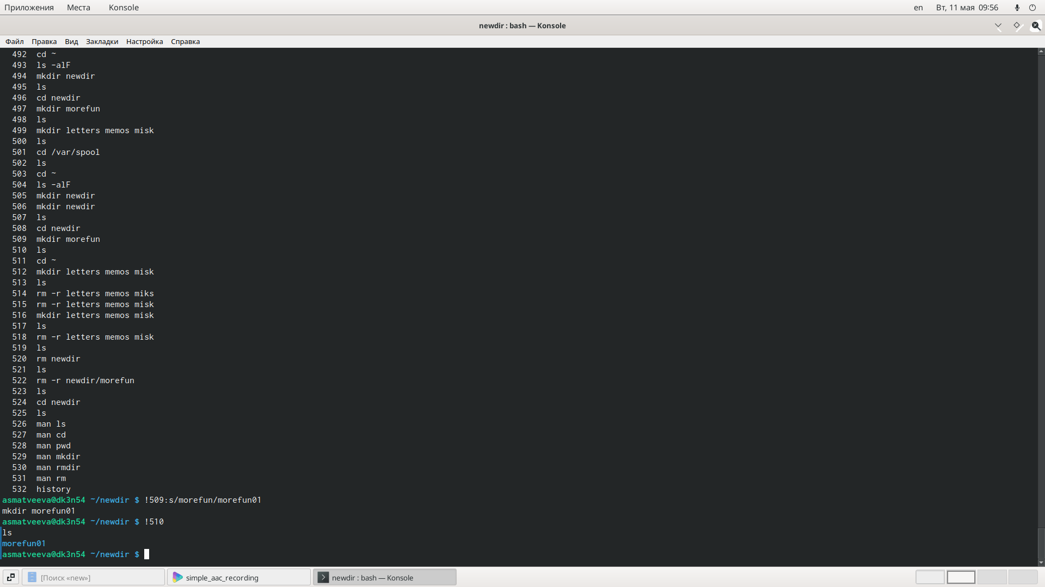

Figure 18: Создаю каталог morefun1 вместо morefun

# Выводы

Мы приобрели практические навыки взаимодействия с системой посредством командной строки.

# Ответы на контрольные вопросы

1. Командная строка–специальная программа, позволяющая управлять операционной системой при помощи текстовых команд, вводимых в окне приложения.
2. Для определения абсолютного пути к текущему каталогу используется команда pwd (print working directory). Например, команда «pwd» в моем домашнем каталоге выведет: /home/asmatveeva
3. Команда «ls-F» (или «ls-aF», тогда появятся еще скрытые файлы) выведет имена файлов в текущем каталоге и их типы. Тип каталога обозначается /, тип исполняемого файла обозначается *, тип ссылки обозначается @.
4. Имена скрытых файлов начинаются с точки. Эти файлы в операционной системе скрыты от просмотра и обычно используются для настройки рабочей среды. Для того, чтобы отобразить имена скрытых файлов, необходимо использовать команду «ls –a».
5. Команда rm используется для удаления файлов и/или каталогов. Команда rm-i выдает запрос подтверждения наудаление файла. Команда rm-r необходима, чтобы удалить каталог, содержащий файлы. Без указания этой опции команда не будет выполняться. Если каталог пуст, то можно воспользоваться командой rmdir. Если удаляемый каталог содержит файлы, то команда не будетвыполнена –нужно использовать «rm -r имя_каталога». Таким образом, каталог, не содержащий файлов, можно удалить и командой rm, и командой rmdir. Файл командой rmdir удалить нельзя.
6. Чтобы определить, какие команды выполнил пользователь в сеансе работы, необходимо воспользоваться командой «history».
7. Чтобы исправить илизапустить на выполнение команду, которую пользователь уже использовал в сеансе работы, необходимо: в первом случае:воспользоваться конструкцией !:s//, во втором случае: !.
8. Чтобы записать в одной строке несколько команд, необходимо между ними поставить ; . Например, «cd /tmp; ls».
9. Символ обратного слэша  позволяет использовать управляющие символы (“.”, “/”, “$”, "*“,”[“,”]“,”^“,”&") без их интерпретации командной оболочкой; процедура добавления данного символа перед управляющими символами называетсяэкранированием символов.Например, команда «lsnewdir/morefun» отобразит содержимое каталога newdir/morefun.
10. Команда «ls -l» отображает список каталогов и файлов с подробной информацией о них (тип файла, право доступа, число ссылок, владелец, размер, дата последней ревизии, имя файла или каталога).
11. Полный, абсолютный путь от корня файловой системы –этот путь начинается от корня “/” и описывает весь путь к файлуили каталогу; Относительный путь–это путь к файлу относительно текущего каталога(каталога, где находится пользователь). Например, «cd/newdir/morefun»–абсолютный путь, «cdnewdir»–относительный путь.
12. Чтобы получить необходимую информацию о команде, необходимо воспользоваться конструкцией man[имя_команды], либо использовать опцию help, которая предусмотрена для некоторых команд.
13. Для автоматического дополнения вводимых команд служит клавиша Tab.